МЕТОДИЧНІ ПОРАДИ ВЧИТЕЛЯМ ХОРЕОГРАФІЇ ПО ОРГАНІЗАЦІЇ СВЯТА БАЛЬНОГО ТАНЦЮ У ШКОЛІ

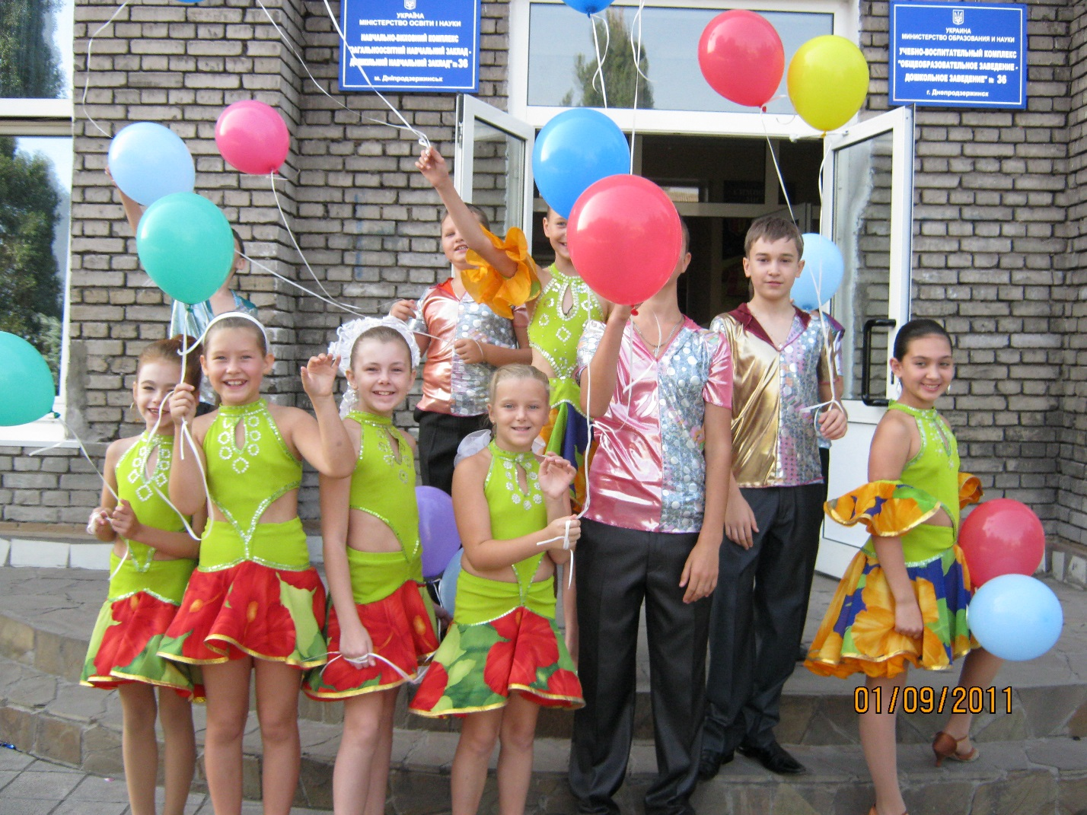

ДРЕМІН МИКОЛА ІЛЛІЧ
вчитель хореографії НВК № 36,
м. Каменське, Дніпропетровської обл.

Методичні поради вчителям хореографії по організації свята бального
танцю у школі.
Свято бального танцю - це показ результатів хореографічної діяльності учнів. На цьому заході вони демонструють знання, навички та вміння, які здобули на уроках хореографії. Свято треба проводити в кінці навчального року, бажано 29 квітня, присвячуючи його Міжнародному Дню танцю. Для цього треба старанно скласти програму, тематичний план, підібрати відповідний матеріал, включивши ті танці, які школярі вивчали на протязі двох семестрів; розробити положення про проведення конкурсу танця і ознайомити з ним учнів; скласти список членів журі і учасників показових виступів, перелік кількості нагородної продукції (дипломи, медалі і кубки, солодкі призи, подарунки) За місяць до заходу об’явити конкурс серед школярів на кращу назву свята, а за декілька днів до свята на дошку оголошень треба вивісити яскравий плакат-оголошення, в якому вказати назву свята, дату, час і місце проведення. В день проведення заходу треба підготовити приміщення: зробити вологе прибирання, провітрити, підготовити місця для учасників, глядачів, членів журі, підключити мікрофони, музичну і мультимедійну апаратуру, прикрасити залу кольоровими шарами, прапорцями і квітами, запросити членів журі і учасників показових виступів.
Мета заходу: створити яскраве свято для школярів, систематизувати та узагальнити вивчений матеріал, закріпити знання танців фігурний вальс і ча-ча-ча, виховувати культуру поведінки, естетичний смак, інтерес до бальної хореографії, формувати художньо-естетичну культуру учнів, розвивати творчі здібності.
Оснащення
Зоровий ряд мультимедійна версія конкурсу по спортивним бальним танцям, фото танцювальних пар у костюмах для виконання танців європейської і латино-американської програм.
Музичний ряд:
Аудіо записи:
1 – Фанфари.
2 - П. І. Чайковський. Полонез з опери «Євгеній Онєгін».
3 - Ф. Шопен. Прелюдія №15.
4 – Мелодії вальсу помірного темпу.
5 - Мелодії ча-ча-ча помірного темпу .
6 – Мелодії для показових виступів (Повільний вальс, Танго, Квікстеп, Самба, Румба, Джайв).
7 – сучасні треки для дискотеки.
Сценарій шкільного свята бального танцю.
Лунають фанфари. Під звуки святкової музики полонезу до зали заходять учні.
Педагог- хореограф: Добрий день, дорогі друзі. Ми дуже раді бачити Вас сьогодні в цьому прекрасному залі. 29 квітня 1727 року в Парижі народився французький танцівник, хореограф, теоретик балету і великий реформатор Жан Жорж Новер, який вважається засновником сучасного балету. В цей день, починаючи з 1982 року, весь танцюючий світ відзначає своє професійне свято – Міжнародний День танцю. Цій події ми присвячуємо наше свято і конкурс бального танцю.
1ведучий: Танець - невід’ємна частина будь-якої культури. Він є джерелом натхнення для художників, скульпторів і поетів.
2ведучий: Ще з сивої давнини танець вважався улюбленцем богів, а його покровителька Терпсихора - найкращою з дев’яти муз. А ось і вона, чарівна дочка Зевса, мати сирен, муза танців і співу, зустрічаємо її оплесками.
Звучить Прелюдія №15 Ф.Шопена. Виходить Терпсихора.
Терпсихора:
Я родом з Греції, від батька Зевса бога-громовержця
І Мнемосини-матері всіх муз.
Боги мене назвали Терпсихорою.
У теплі літні вечори ми водимо на Олімпі хороводи
А вчора ввечері раптово зазеленіло все навкруг, розквітло,-
Чарівним цвітом розлилось навколо.
А з моря голубого появилось
Яскраве лебедине світло.
То білі лебеді, чистіші від сльози
Несли мені вінок з лаврової лози.
І звістку ще про те, що в школі вашій
Турнір пройде, хто затанцює краще.
Ви діти Терпсихори, вам змагатись
В красі і силі, в грації юнацькій.
Нехай вінок цей буде нагородою,
А поруч ще симпатії глядацькі.
Тож поспішайте, любі, поспішайте!
Небесний боже, шлях Вам озори!
Сміливо на змагання вирушайте,
Прихильним буде хай до Вас журі.
Педагог-хореограф: Дякуємо тобі, Терпсихоро! Настав час оголосити імена членів журі танцювального конкурсу.
Оголошуються імена і посади членів журі.
Нагадуємо, що учасники змагань виконують танці – фігурний вальс і ча-ча-ча. Журі оцінює танцювальну майстерність, синхронність виконання, зовнішній вигляд і кількість виступаючих. Будь ласка, учасники конкурсу, залиште танцювальний майданчик і займіть місця у залі.
Починаємо конкурс на краще виконання танцю вальс.
1ведучий: Батьківщиною цього танцю вважають Австрію, тому що саме з Відня, столиці Австрії, він почав у ХХVIII столітті свою тріумфальну ходу по Європі.
2ведучий: А відбулося це завдяки композитору Іоганну Штраусу, який склав 168 вальсів. Вальсу дарована вічна юність, тому він і зараз один із самих популярних бальних танців.
Педагог-хореограф: На танцювальний майданчик запрошується команда (назва команди і класу) для виконання танцю фігурний вальс.
Всі команди по черзі запрошуються на танцювальний майданчик і виконують фігурний вальс.
1ведучий: В даний час до спортивних бальних танців відносять 10 різних танців, розбитих на дві програми: європейську і латиноамериканську.
На екрані відео ряд з конкурсами по спортивним бальним танцям.
До європейської програми входять: повільний вальс, квікстеп (швидкий фокстрот), віденський вальс, танго, повільний фокстрот.
До латиноамериканської: самба, ча-ча-ча, румба, пасодобль, джайв.
Для виконання кожної програми спортсмени одягають спеціальний одяг і взуття.
На екрані фото пар в одязі для європейської і латиноамериканської програм.
2ведучий: А зараз показові виступи учасників шкільного гуртка бального танцю, вони виконають танці європейської програми. Уболівальникам команд надається завдання відгадати, які танці виконувались.
Танцювальні пари виконують танці повільний вальс, фокстрот і танго.
Відповіді капітанів команд уболівальників.
Педагог-хореограф: Починаємо другу частину нашого конкурсу, в якій танцюристи покажуть вміння танцювати танок ча-ча-ча.
1ведучий: Танок ча-ча-ча – один з п’яти танців латиноамериканської групи бальних танців. Народився він на Кубі в середині минулого століття. Музику для ча-ча-ча запропонував у 1953 році кубинський композитор і скрипаль Енріке Хоррін. Те, як ча-ча-ча танцюють сьогодні, є результатом роботи вчителя танців П'єра Зушер-Марголя. Він відвідав Кубу в 1952 році з метою вивчення кубинських танців. Там месьє П'єр помітив, що четверта доля такту нового танцю розділена навпіл, і танцювати кубинці починають з другої долі, а не з першої. Він привіз цю ідею до Англії, і там створив те, що зараз називають бальним ча-ча-ча.
2 ведучий: В юності Брюс Лі виграв чемпіонат по танцю ча-ча-ча в Гонконзі. Тоді ж він вирішив серйозно зайнятися ушу-кунг-фу. Його перший учитель кунг-фу згадував, що Брюс прийшов до нього и промовив:
-Учитель, я знаю, що ви чудово володієте кунг-фу, а я краще за всіх танцюю ча-ча-ча. Так давайте обміняємося нашими знаннями: ви навчіть мене техніці кунг-фу, а я навчу вас танцювати ча-ча-ча».
Педагог-хореограф: На танцювальний майданчик запрошується команда (назва команди і класу) для виконання танцю ча-ча-ча.
Всі команди по черзі запрошуються на танцювальний майданчик і виконують ча-ча-ча.
1ведучий: А зараз показові виступи учасників шкільного гуртка бального танцю, вони виконають танці латино-американської програми.
2ведучий: Уболівальникам команд надається завдання відгадати, які танці виконувались.
Танцювальні пари виконують танці самба, румба і джайв.
Відповіді капітанів команд уболівальників.
Педагог-хореограф Поки журі підсумовує результати конкурсу, усі запрошуються на дискотеку.
Звучить сучасна музика і пісні. Усі бажаючи танцюють.
Лунають фанфари.
Педагог-хореограф. Класні керівники и лідери класів запрошуються до ведучих.
Підбиття підсумків, нагородження переможців.
Педагог-хореограф: Ось і завершилось наше свято.
1ведучий: Дякуємо ще раз нашим учням, учителям, батькам, нашому журі учасникам гуртка бального танця, всім тим, хто був сьогодні з нами.
2ведучий: До нових зустрічей!

Додаток №1

Танець Фігурній вальс. Опис хореографічного тексту.
В цьому танці використовується велика кількість вальсових рухів. Найбільш поширеною композицією є фігурний вальс в постановці С. Жукова. Танець певної композиції, складається з чотирьох фігур, займає 32 такти.
МР - 3/4, темп помірно швидкий.
Скорочення:
Д – дівчина
Х – хлопець
ВП - вихідне положення
КП – кінцеве положення
Ц – центр кола
ЛТ – лінія танцю
Пол. № – положення №
п – позиція
ПН – права нога
ЛН – ліва нога
ПР – права рука
ЛР – ліва рука
т - такт
П - повільно
Ш – швидко
МР – музичний розмір.

Перша фігура ( 8 тактів).
ВП - закрите положення (Х-спиною, Д-обличчям до Ц). Третя П ніг (Х-ПН попереду, Д-ЛН попереду). Руки у замкнутій позиції.
1т: балансе по ЛТ (Х-ліворуч, Д-праворуч).
2т: балансе проти ЛТ (Х- праворуч, Д- ліворуч).
3т: перша половина вальсового повороту (Х-ліворуч, Д-праворуч), руки роз’єднуються.
4т: друга половина вальсового повороту (Х- ліворуч, Д- праворуч), руки з´єднуються у замкнену позицію.
5-8т: повторюються рухи 1-4 тактів.
Друга фігура (8 тактів).
ВП- закрите положення (Х-спиною, Д-обличчям до Ц. Третя П ніг (Х-ПН попереду. Д-ПН попереду). Руки з’єднані у 2позиції.
1т: балансе вперед з ПН; ПР (Х) і ПР.(Д) з’єднуються в 3П
2т: балансе назад з ЛН, з’єднані руки випрямляються перед собою
3т: перша половина повороту праворуч. З’єднані руки переводяться в 3П. Х і Д міняються місцями.
4т: шаг-глісад назад з ЛН, з’єднані руки переводяться в першу П.
5-8т: повторення рухів 1-4т. Х і Д повертаються на свої місця.
Третя фігура (8тактів).
1-8т: Х виконує сім доріжок вперед по ЛТ, починаючи з ЛН. На 8 такт виконує поворот праворуч з ПН. КП-спиною до Ц. Д-4 вальсових поворота праворуч під з’єднаними в третьої П ЛР (Х) і ПР (Д). КП – ВП.
Четверта фігура (8тактів).
1-8т: 4 вальсових поворота праворуч у парі. КП – ВП.
Танець можна повторити. Вальсові рухи можна виконувати в інших поєднаннях і в інших положеннях у парі.

Танець Ча-ча-ча.
Основні рухи танцю будуються на кроках, які виконуються в ритмі ПППШШ (Повільно, Повільно, Повільно, Швидко, Швидко) з акцентом на першу і четверту долі такту.
МР – 4/4, темп помірно швидкий.
Опис хореографічного тексту.
Скорочення дивись у описі танцю Фігурний вальс.
Основний рух (2 такта). Рух складається з двох частин: основний рух вперед і основний рух назад.
Основний рух вперед (1т). «Раз» (П) – крок ПН праворуч; «два» (П) – крок ЛН вперед; «три» (П) – перехід на ПН назад; «чотири» (ШШ) – крок ЛН ліворуч і крок-приставка ПН в нещільну 6п.
Основний рух назад (1т). «Раз» (П) – крок ЛН ліворуч; «два» (П) – крок ПН назад; «три» (П) – перехід на ЛН вперед; «чотири» (ШШ) – крок ПН праворуч і крок-приставка ЛН в нещільну 6п.
Обидві частини основного руху чергуються. При поєднанні необхідно пам’ятати, що поміж частинами не повинно бути затримки.
1т: основний рух вперед. 2т: основний рух назад.
В парі. ВП – закрите положення, замкнена позиція рук. Якщо Х виконує основний рух вперед, то Д – назад, і навпаки.
Основний рух може бути використаний як самостійний рух і виконуватись декілька разів поспіль. На ньому побудована більшість рухів ча-ча-ча.
Випад вперед (1т).Цей рух ще називають нью-йорк, або чек. Цей рух є варіантом основного руху, який виконується з поворотом праворуч, починаючи з ПН, і з поворотом ліворуч, починаючи з ЛН.
Випад вперед з ЛН. «Раз»(П) – крок ПН праворуч; «два»(П) – поворот(90°) праворуч на ПН і крок ЛН вперед по ЛТ; «три»(П) – перехід на ПН назад; «чотири»(ШШ) – розворот (90°) ліворуч, крок ЛН проти ЛТ і шаг-приставка ПН в нещільну 6п.
Випад вперед з ПН. «Раз»(П) – крок ПН праворуч; «два»(П) – поворот(90°) праворуч на ПН і крок ЛН вперед по ЛТ; «три»(П) – перехід на ПН назад; «чотири»(ШШ) – розворот (90°) ліворуч, крок ЛН проти ЛТ і шаг-приставка ПН в нещільну 6п.
В парі. ВП – закрите положення, руки з’єднані в 2п, Х – спиною, Д – обличчям до Ц.
Поворот (1т). Рух виконується праворуч і ліворуч, як сольний поворот Д, або спільний поворот Х і Д. ВП – обличчям до Ц.
Поворот праворуч. «Раз»(П) – крок ПН праворуч з невеликим поворотом тулуба праворуч; «два»(П) – поворот(90°) праворуч на ПН і крок ЛН вперед по ЛТ; «три»(П) - поворот(180°) праворуч на ЛН і крок ПН вперед проти ЛТ; «чотири»(ШШ) – поворот(90°) праворуч на ПН, крок ЛН ліворуч проти ЛТ і крок-приставка ПН в нещільну 6п.
Поворот ліворуч. «Раз»(П) – крок ЛН ліворуч з невеликим поворотом тулуба ліворуч; «два»(П) – поворот(90°) ліворуч на ЛН і крок ПН вперед проти ЛТ; «три»(П) - поворот(180°) ліворуч на ПН і крок ЛН вперед по ЛТ; «чотири»(ШШ) – поворот(90°) ліворуч на ЛН, крок ПН праворуч по ЛТ і крок-приставка ЛН в нещільну 6п.
При виконанні поворотів необхідно стежити за безперервністю руху і злитністю виконання кроків, без підйомів і знижень
В парі. ВП - закрите положення, замкнута позиції рук (Х спиною, Д – обличчям до Ц).
А. Якщо Д виконує соло-поворот, Х виконує основний рух назад. З’єднані ЛР(Х) і ПР(Д) переводяться в 3п. Х допомагає Д почати поворот, потім переводить ПР в закриту 2п. КП – ВП.
Б. При спільному повороті, якщо Х виконує поворот праворуч, то Д – ліворуч. ЛР(Х) і ПР(Д) переводиться на стегно, ПР (Х) і ЛР(Д) переводяться в 1п. Якщо Х виконує поворот ліворуч, то Д – праворуч. ПР(Х) і ЛР(Д) переводяться на стегно, ЛР(Х) і ПР(Д) переводяться в1п.
Повороти можна поєднувати з основним рухом.

Додаток 2

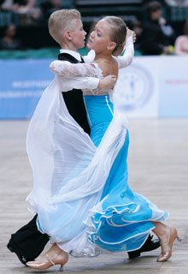

Костюм для виконання європейської програми

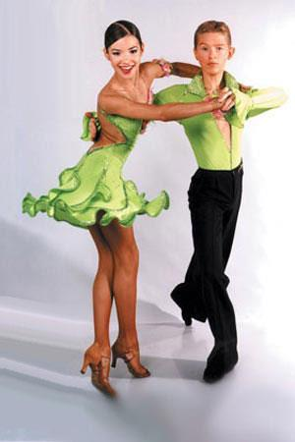

Костюм для виконання латиноамериканської програми
Додаток 3
Положення
про проведення конкурсу бального танця «В гостях у Терпсихори».
Конкурс бального танцю «В гостях у Терпсихори» - це показ результатів хореографічної діяльності учнів п’ятих класів. На цьому заході вони демонструють знання, навички та вміння, які здобули на уроках хореографії.
Конкурс бального танцю проводиться з метою створити яскраве свято для школярів; систематизувати та узагальнити вивчений матеріал, закріпити хореографічні знання; формувати художньо-естетичну культуру учнів, виховувати культуру поведінки, естетичний смак, інтерес до бальної хореографії; розвивати творчі здібності.
Термін проведення
Конкурс проводиться в останню неділю квітня з нагоди святкування Міжнародного дня танцю (29 квітня).
Порядок проведення конкурсу.
1.Парад учасників.
2.Змагання на найкраще виконання танцю Фігурний вальс.
3.Змагання на найкраще виконання танцю Ча-ча-ча.
4.Нагородженння переможців.
Вимоги до учасників конкурсу
1. Кожен клас формує танцювальну команду кількістю не менше 8 пар.
2. Команда повинна мати назву і девіз.
3. Списки учасників команд з назвою і девізом подаються голові організаційного комітету конкурсу (зам. директора з виховної роботи) за тиждень до дати проведення конкурсу.
Журі конкурсу
Виступ учасників конкурсу оцінює компетентне журі у складі:
1 - директор НВК №36, голова журі,
2 – заступник директора НВК №36 з виховної роботи,
3 – педагог- організатор НВК №36,
4 – керівник метод. об’єднання класних керівників НВК №36,
5 – учитель ОТМ,
6 – президент Асоціації лідерів школи НВК №36,
7 - голова учнівського департаменту НВК №36 з питань організації дозвілля.
Критерії оцінювання
1.Майстерність виконання,
2. Синхронність і музикальність.
3.Зовнішній вигляд.
4.Кількість учасників.
Нагородження переможців
1.Танцювальні команди нагороджуються дипломами.
2.Команди-переможці нагороджуються подарунками і солодкими призами.
Організаційний комітет конкурсу має право змінювати дату проведення конкурсу і склад членів журі, якщо виникне для цього необхідність.

Список рекомендованої літератури.
1.Бібліотечка художньої самодіяльності. Ритми. Збірник бальних танців. «Мистецтво», Київ. 1973.- 140с.
2. Бугаєць Н.А., С. І. Пінчук, О. І. Пінчук. Теорія та методика викладання латиноамериканських танців. Навчально-методичний посібник. Харків: ХНПУ імені Г. С. Сковороди, 2014.-223с.
3. Згурський А. Методика викладання бальних танців у школі. Київ, Музична Україна»,1978.-111с.
4. Имперское общество учителей танца. Пересмотренная техника латиноамериканских танцев. Лондон. Часть пятая. Ча-ча-ча. Перевод с английского и редакция Ю. Пина. Санкт-Петербург, 1993.-61 с.
5. Стриганов В.М., Уральская В.И. Современный бальный танец. Пособие для студентов институтов культуры. Москва, «Просвещение», 1978.-431с.
6. Уолтер Лэрд. Техника исполнения латиноамериканских танцев. Лондон,
1961.- 186с.



